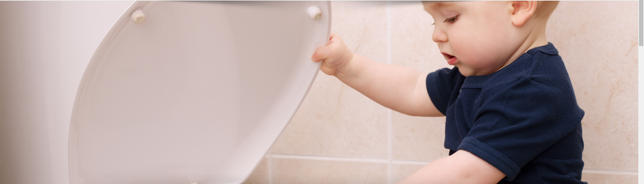
Uitdagingen bij de oudere: continentiezorg en vochtletsels
19 uur – 21u30
Continent blijven, de uitdaging bij verouderen?
Hoe pakken we het aan?
Welke zorg kunnen we bieden?
Inleiding tot de Globiad® - Ontstaan van een vochtletsel
Hoe een vochtletsel herkennen
Preventie en behandeling

Verhoog uw kennis over deze veel voorkomende problematiek bij de kwetsbare maar ook minder kwetsbare oudere.
Gent | Genk | Mechelen
12/6 | 13/6 | 14/6

Inschrijven via de website www.urobel.be

Met medewerking van Wit-Gele Kruis Limburg en Zorgbedrijf Rivierenhof
Met dank aan onze sponsors
Coloplast – Bbraun – Dale – Entusia – Hollister – Janssen - RMS – Wellspect – Medtronic – Teleflex – Urotex

